１．WEB履修システムから履修申請

登録方法は以下のとおりです。
１．１ 明治大学ＨＰ内の「農学部」のページを表示する
◆ 明治大学ＨＰから，「在学生の方」→「農学部」順で選択してください。
または，直接「http://www.meiji.ac.jp/agri/」とＵＲＬを入力してください。
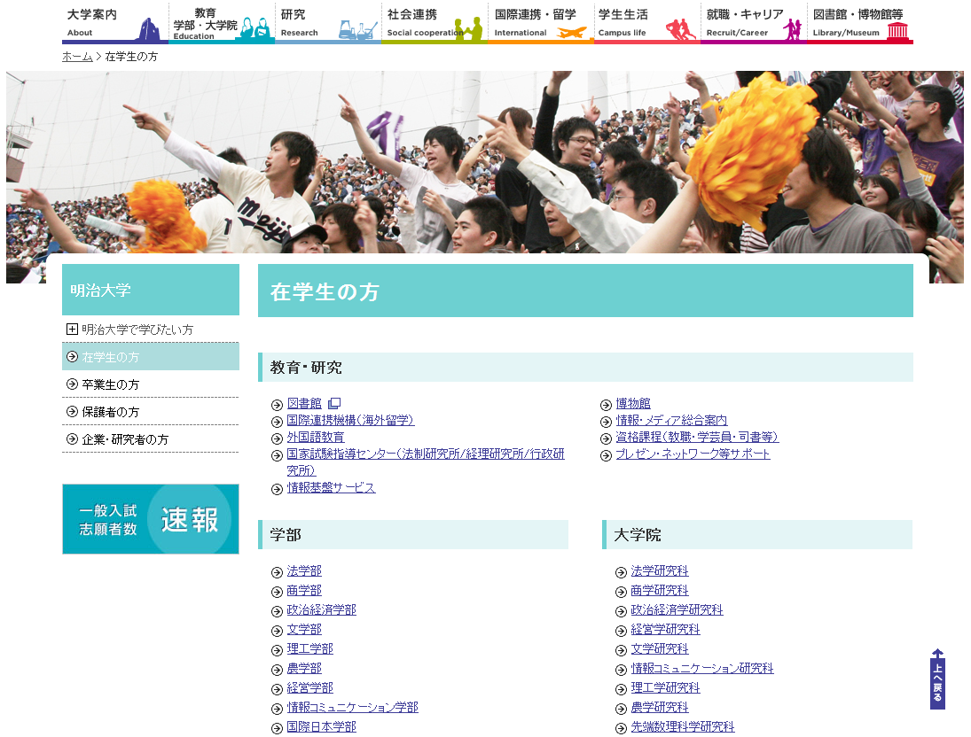
選択する

１．２ ＷＥＢ履修画面にログインする
◆ 左側メニュー項目の「ＷＥＢ履修登録システム」を選択してください。
※ニュース欄に「ＷＥＢ履修登録システム」のガイドページが表示されますので，よく読んで
「→WEB履修登録システムへログインする」をクリックしてください。

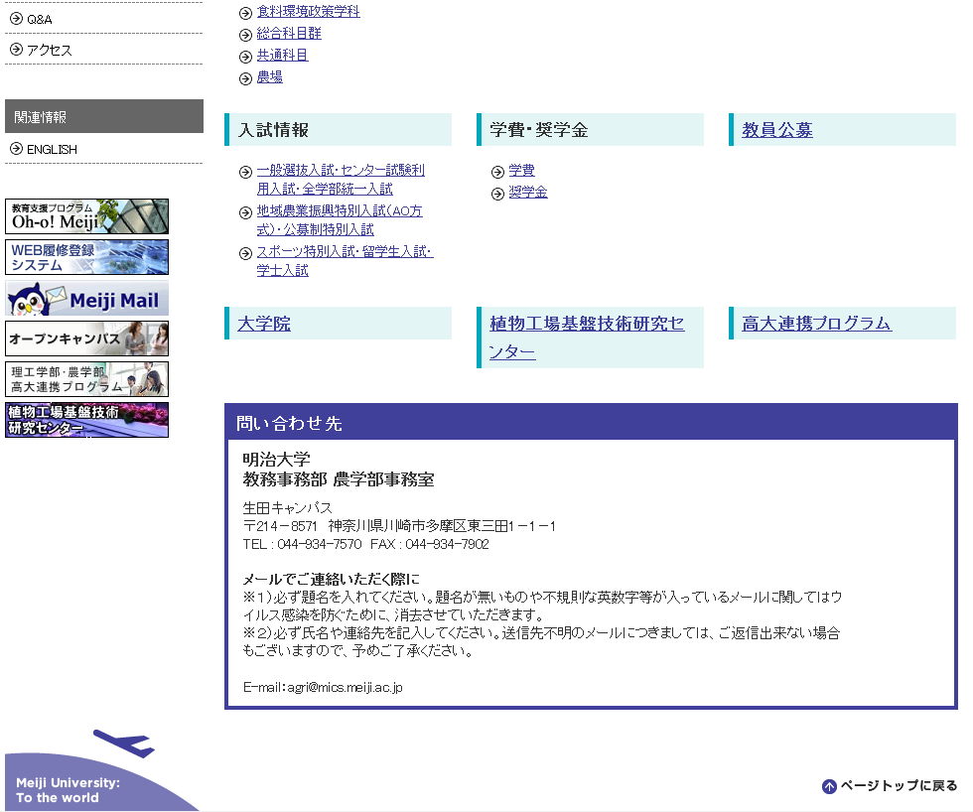
選択する

◆ 学生番号と共通認証パスワードを入力後，「送信」をクリックしてください。
・入力はすべて半角で入力してください。
・パスワードは入力すると「●」で表示されます。
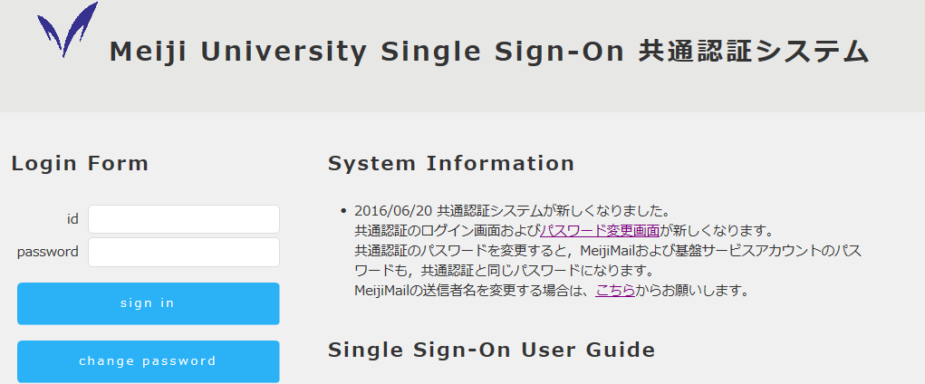

①学生番号を入力する

②共通認証パスワードを入力する

③入力後選択する

◆ ＷＥＢ履修登録システムのページが表示されます。「お知らせ」を確認後，「ログイン」ボタンを押してください。
（システム全体の運用状況についてのお知らせ）
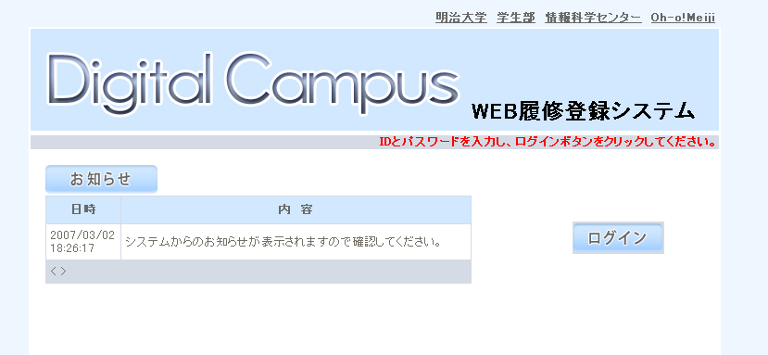
選択する

◆ 履修申請ＴＯＰが表示されます。これでログイン完了です。
「お知らせ」に農学部の運用状況が通知されますので確認してください。
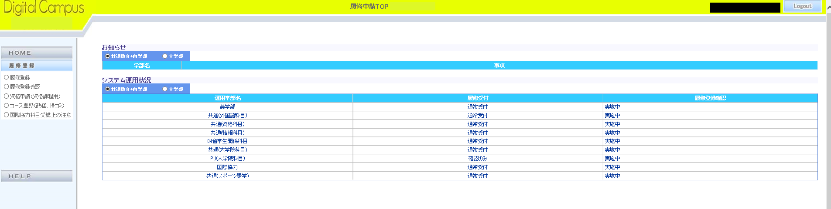

その後，左側メニュー項目の「履修登録」を選択します。

１．３ 履修登録を行う
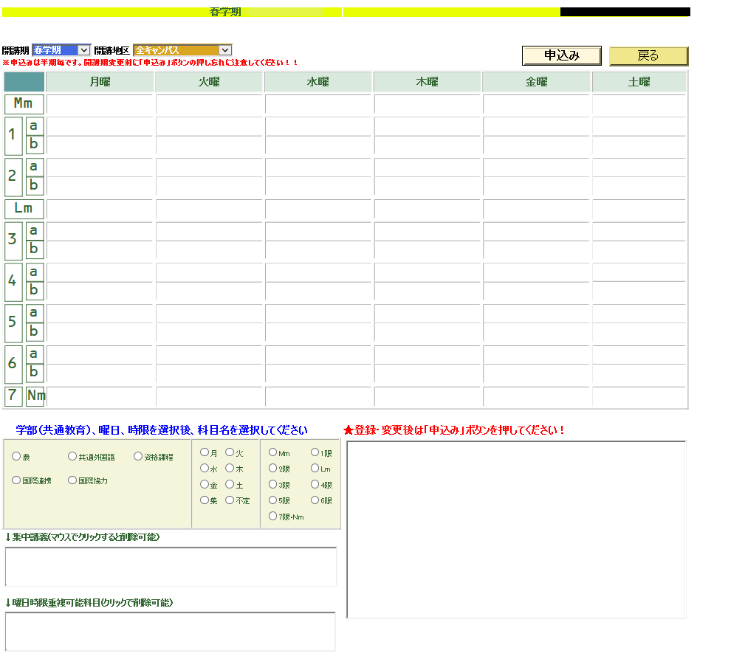
◆ 登録したい科目の開講期及び開講地区を選択します。

◆開講期について
秋学期開設科目・秋学期不定開講科目（※）を登録する場合
⇒ 秋学期 を選択

◆開講地区について
生田地区開設科目を登録する場合 ⇒ 生田 を選択

※不定開講科目＝集中科目（スポーツ実習Ⅲ等），ゼミナール論文

◆ 画面左下より，「農」→（登録を希望する授業の）「曜日」→「時限」の順で選択してください。

① ・ 農学部科目
→「農」を選択する
・ 学部間共通外国語科目
→「共通外国語」を選択する

②登録する科目の曜日・時限を選択する
注意 ： 集中科目 → 「不定」

※以下の科目は事前に履修登録されます。各自必ずＷＥＢ履修登録システムの画面で確認してください。
●1年生：第二外国語科目
●3年生：卒論関係科目（仮配属にて決定した研究室）
●4年生：卒論関係科目（3年次に所属していた研究室）
：ゼミナール論文（3年次に登録していた
ゼミナール論文）
◆ 選択した曜日時限で履修できる科目の一覧が表示されます。登録を希望している科目及び担当者名をよく確認し，一覧から選択してください。
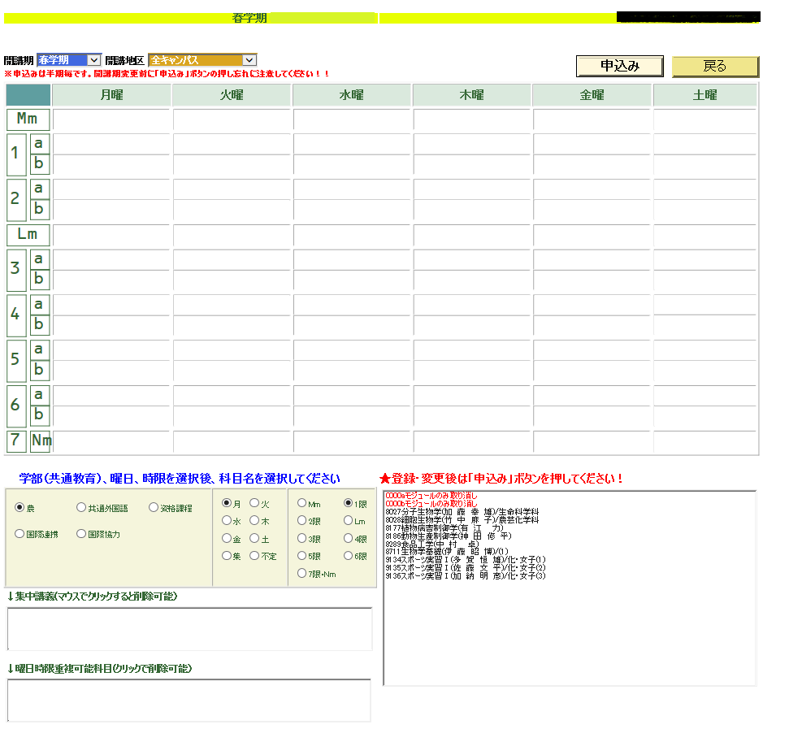

同一名称の科目が複数表示されることがあります。（英語科目，農場実習，スポーツ実習等）
担当者名をよく確認したうえで，選択してください。

◆ 時間割画面に選択した科目が表示されます。自分が履修を希望している科目であることを確認し，問題がなければ， 最後に「申込み」ボタンを押してください。「申込み」ボタンを押さない場合，選択した科目がすべてキャンセルされ，登録されません。
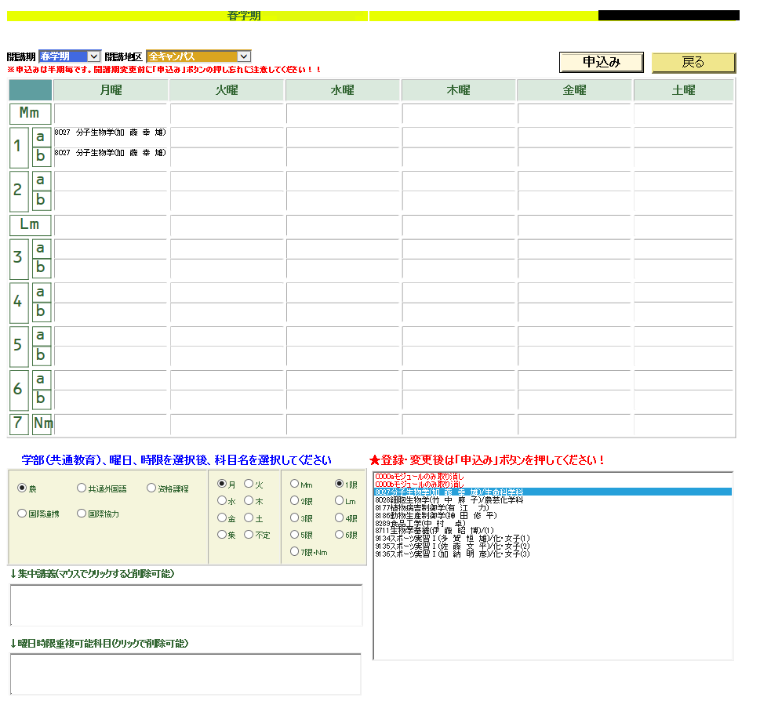

重要 科目を選択後に必ず「申込み」ボタンを押す

→ 科目登録完了。同様の手順で希望する科目の登録を進めてください。

申請するときに間違えやすいポイント
・学部（共通教育）と曜日，時限を選択しないと，科目は表示されません。
・時間割内に表示されるので安心してしまいがちですが，「申込み」ボタンを押さないと内容は確定しません。ボタンを押すことをお忘れなく！
・履修制限単位上限オーバーのエラー表示は出ませんので，単位数の確認を行ってください！

- その他
・履修登録については，期間内であれば何度でも変更できます。
・資格課程科目，情報科目を申請する場合は「農」を選択する所が「資格課程」，「情報科目」となるだけで操作は同じです。（表に青色で表示されます）
・表示される科目すべてが履修可能という意味ではありません。必ず便覧・シラバス等を確認し，各自のカリキュラムのルールに従って，履修してください。
■ 履修エラーについて
何らかの理由で履修登録ができない場合は，画面上部にエラーメッセージが表示されます。エラーの内容に心当たりがない場合は，農学部事務室窓口まで申し出てください。ただし，すべてのエラーが表示されるわけではありません（履修制限単位上限エラー等はその場ではわかりません）。最終的な履修エラーは，配付される「個人別時間割表」で必ず確認してください。なお，具体的なエラーメッセージについては，「３．ＷＥＢ履修に関するＦＡＱ」を参照してください。

◆ 科目を削除・変更する場合
削除する場合は，画面左下より，「農」→（登録を取り消したい科目の）「曜日」→「時限」の順で選択してください。科目一覧から「取り消し」を選択し，最後に必ず「申込み」ボタンを押してください。

④ 重要 科目を選択後に必ず「申込み」ボタンを押す

①「農」もしくは「共通外国語」を選択する

③「0000 aﾓｼﾞｭｰﾙのみ取り消し」
もしくは
「0000 bﾓｼﾞｭｰﾙのみ取り消し」
を選択する

②削除する科目の曜日・時限を選択する

※ 変更する場合は，登録している科目を削除した上で，あらためて科目を登録してください。
１．４ 登録した科目を確認する
◆履修を希望する科目の登録後，「戻る」ボタンを押してください。
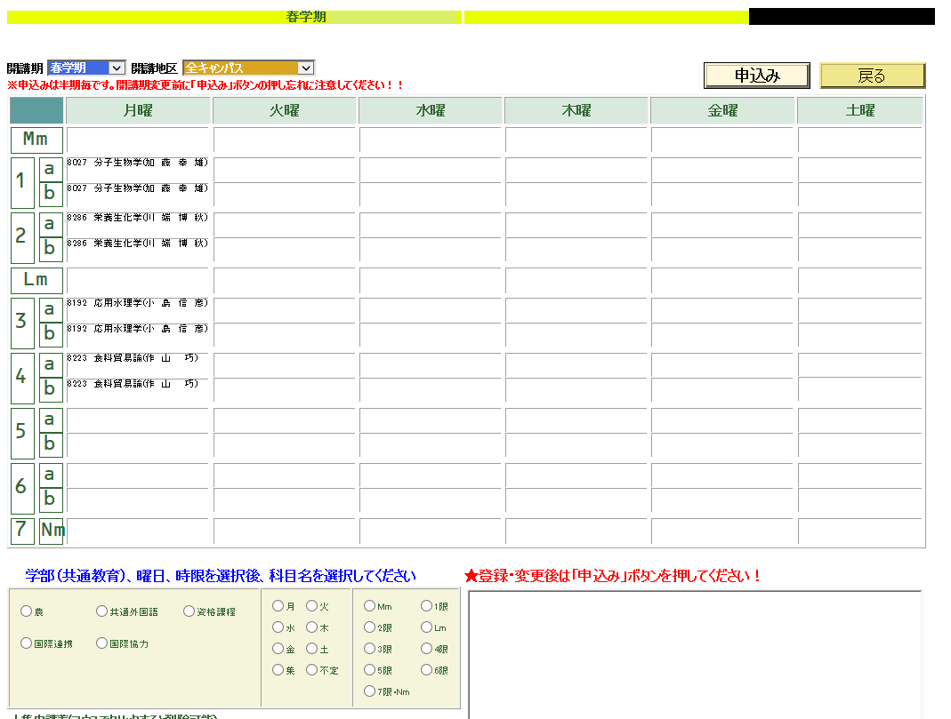
履修を希望する科目をすべて登録したあとに選択する

◆ 画面左のメニューバーから「履修登録確認」を選択します。
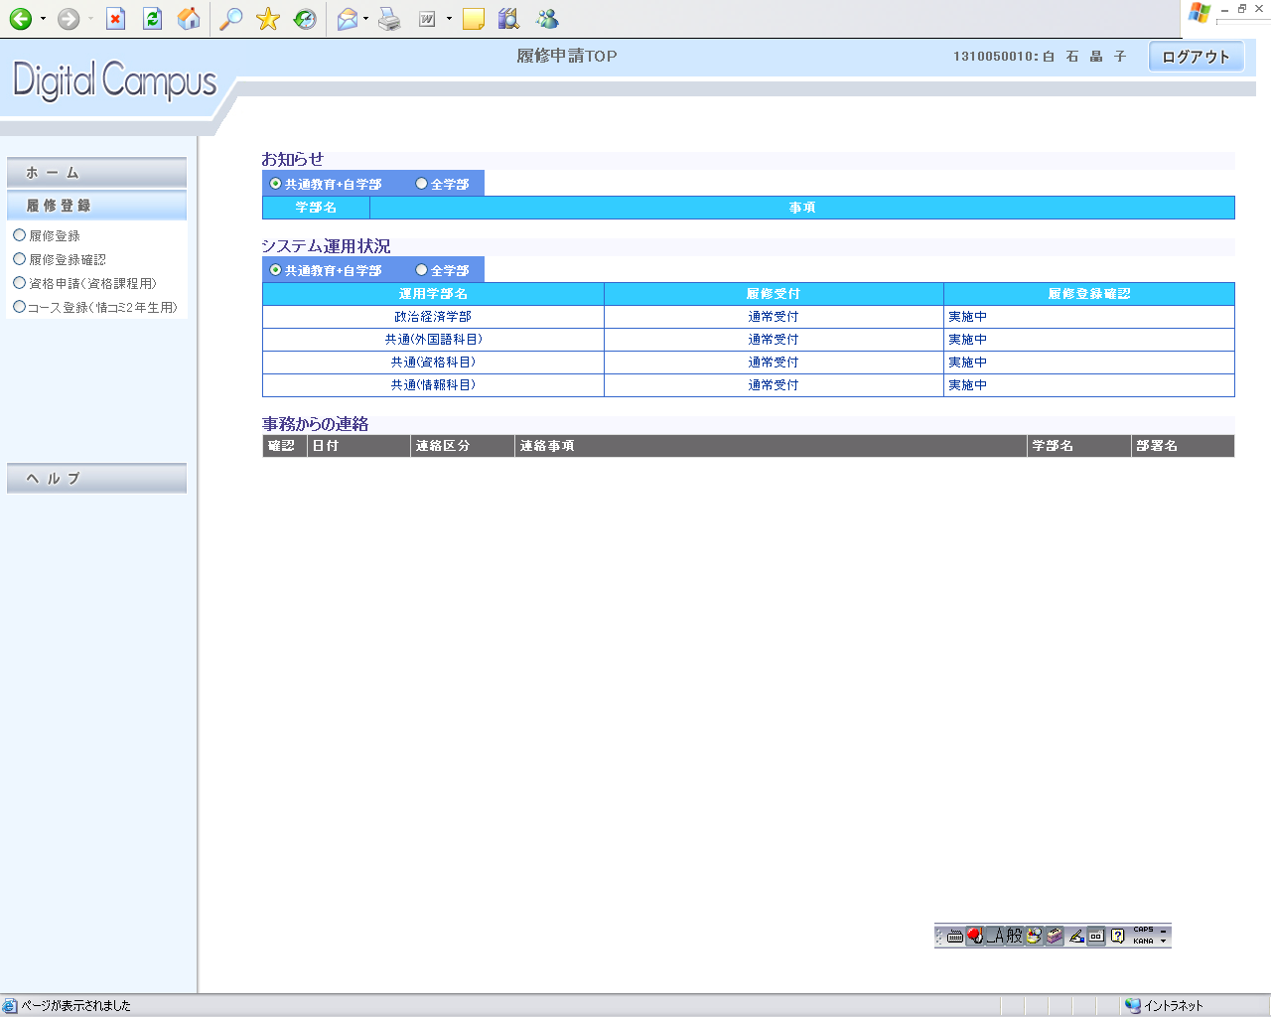

選択する

◆ 現在登録されている科目の一覧が表示されます。希望している科目がきちんと登録されているかを確認してください。登録したはずの科目が画面に表示されていない場合は，もう一度登録しなおし，再度確認してください。
◆ プリンタが接続されている場合，「印刷」ボタンを押すと登録内容が印刷されます。なお，初期設定では右端が印刷されない場合もあります。印刷ボタンを押したあと，[詳細設定]－[印刷方向]で「横」を選択してから印刷をするようにしましょう。
◆ すべての確認が終わったら，「ログアウト」ボタンを押して終了してください。
②すべての確認が終わったらこちらを押す
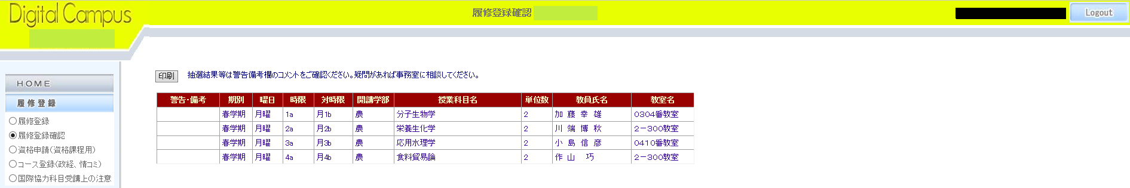
①希望している科目が表示されているか確認する

◆ＷＥＢ履修登録確認チェック項目
ＷＥＢ履修登録がすべて終わったら，以下の項目を確認し，チェックしてください！
□ 秋学期の科目も忘れずに入力しましたか？
□ 同一名称のクラスが複数ある授業について，担当者名や曜日時限の間違いはありませんか？
□ メニュー「履修登録確認」にて，自分が希望している科目がすべて表示されていますか？
□ 履修制限単位数の上限をオーバーしていませんか？（エラーチェックはされません）

１年次 ：
【2016年度以前入学者】
40単位以内。ただし，実験・実習・演習は含まない。
【2017年度以降入学者】
49単位以内。ただし，実験・実習は含まない。

２年次 ：
【2013年度入学者】
新規履修40単位以内。再履修科目は，当該年次の新規履修制限単位を超えて履修できるが，年次履修制限単位を超えて
再履修できる単位数は20単位未満とする。新規履修・再履修ともに実験・実習・演習は含まない。
【2014年度～2016年度入学者】
再履修を含む49単位以内。ただし，新規履修は４０単位以内。新規履修・再履修ともに実験・実習・演習は含まない。
【2017度入学者】
再履修を含む49単位以内。ただし，実験・実習は含まない。

３年次 ：
【2013年度入学者】
新規履修40単位以内。再履修科目は，当該年次の新規履修制限単位を超えて履修できるが，年次履修制限単位を超えて再履修
できる単位数は20単位未満とする。
新規履修・再履修ともに実験・実習・演習・卒論関係科目・ゼミナール・ゼミナール論文は含まない。
【2014年度・2016年度入学者】
再履修を含む49単位以内。ただし，新規履修は40単位以内。
新規履修・再履修ともに実験・実習・演習・卒論関係科目・ゼミナール・ゼミナール論文は含まない。

４年次 ：
【2011年度以前入学者】
再履修を含む70単位以内。ただし，新規履修は40単位以内。
新規履修・再履修ともに実験・実習・演習・卒論関係科目・ゼミナールは含まない。
【2012年度～2013年度入学者】
新規履修40単位以内。再履修科目は，当該年次の新規履修制限単位を超えて履修できるが，年次履修制限単位を超えて再履修できる単位数は20単位未満とする。
新規履修・再履修ともに実験・実習・演習・卒論関係科目・ゼミナール・ゼミナール論文は含まない。
【2014年度・2015年度入学者】
再履修を含む49単位以内。ただし，新規履修は40単位以内。
新規履修・再履修ともに実験・実習・演習・卒論関係科目・ゼミナール・ゼミナール論文は含まない。

２．個人別時間割表の確認

◆ 各自必ずOh-o！Ｍｅｉｊｉシステムのポータルページにて個人別時間割表を見て，申請した科目が正しく登録されているか確認してください。
◆ 情報科目や資格課程科目も申請した場合，学部科目と一緒に表示されます。

◆ 個人別時間割表に履修エラー表示があった場合，履修修正期間に必ず修正手続きを行ってください。

◆ 手続きをとらなかった場合，履修エラーに関連する科目は履修することができません。

３．ＷＥＢ履修に関するＦＡＱ

Ｑ1：パスワードを忘れてしまいました。
Ａ1：ログインには，共通認証パスワード（「Oh-o! Meiji」で利用するパスワードのこと）が必要です。忘れてしまった場合は速やかに農学部事務室窓口にて再発行の手続きをしてください。

Ｑ2：パスワードを何度入力してもログインできません。
Ａ2：学生番号及びパスワードはすべて半角（英文字は半角大文字）で入力していますか？入力仕様をよく確認してください。 （学内のＰＣを利用する場合は，Ｑ10も参照してください。）

Ｑ3：時間割表に載っている科目を登録しようとしたのですが，画面上に表示されません。
Ａ3：所属学部，学年，カリキュラムによって履修できない科目は表示されません。その科目が本当に履修できる科目なのかもう一度確認してください。履修できるはずの科目が表示されない場合は，農学部事務室窓口まで申し出てください。

Ｑ4：登録したはずの科目が登録されていません。
Ａ4：科目を選択後，「申込み」ボタンは押しましたか？「申込み」ボタンを押さないと科目は登録されません。もう一度登録しなおしてください。

Ｑ5：削除したはずの科目が消えていません。
Ａ5：「0000 aモジュールのみ取り消し」もしくは「0000 bモジュールのみ取り消し」を選択後，「申込み」ボタンは押しましたか？「申込み」ボタンを押さないと科目は削除されません。もう一度手続きしなおしてください。

Ｑ6：通年で開設されている科目を登録するにはどうすればよいのですか？
Ａ6：通年科目は，履修登録画面の「春学期」からのみ登録することができます。

Ｑ7：集中開講科目はどこから登録すればよいのですか？
Ａ7：履修登録画面の，開講期『春学期』または『秋学期』を選択し，曜日は『不定』を選択すると，科目（担当者別）の一覧が表示されますので，選択して登録してください。

Ｑ8：履修登録時のエラーメッセージについて，具体的には何が原因で表示されるのですか？
Ａ8：表示されるメッセージと原因は以下のとおりです。
エラーメッセージ | 原 因
この授業科目は既修得科目あるいは既登録科目との重複条件に違反しています。 | 前年度までに当該科目を修得しているため。または，今年度に当該科目をすでに履修登録しているため。
この授業科目と同時に履修できない科目をすでに修得しているので登録できません。 | 重複して履修・修得することを認められていない科目を登録しようとしているため。
同じ曜日に異なる開講地区への移動条件を満たしていません。 | 他地区へ移動する時間が確保されていないため。
学部（共通教育）を選択して下さい。 | 学部（共通教育）チェックボックスを選択していないため。

Ｑ9：時限連続授業（実験）等の履修登録について
Ａ9：始めの１時限を履修登録することで，連続となる曜日・時限にも科目が表示されます。

Ｑ10：大学内のパソコンを利用するにはどうすればよいですか？
Ａ10： 自宅にパソコンがない学生は，以下の場所にて大学設置のパソコンを利用することができます。
ただし，受付期間最終日は大変混み合うことが予想されます。登録は早めに行うようにしてください。
なお，以下の施設では，履修内容に関する質問は一切受け付けられません。
生 田 | ■中央校舎およびＡ館の情報処理教室（利用できる教室は指定されています。）  ■生田図書館  ■生田キャンパス内のオープンスペース（2号館1階，理工校舎Ａ館1階等）内ＰＣ
【注意】利用可能な日時，教室及び端末等利用に関する詳細は，生田メディア支援事務室で確認してください。

※ 学内のＰＣでＷＥＢ履修登録を行う場合に利用するアカウント（ユーザーＩＤ）について
学内ＰＣからのＷＥＢ履修登録の流れ
Ｓｔｅｐ１ 情報処理教室ＰＣログオン ⇒ 基盤サービス利用アカウント
Ｓｔｅｐ２ ＷＥＢ履修 ⇒ 共通認証システムアカウント

- 基盤サービス利用アカウント（情報処理教室PCログオン）
【2016年度以前入学者】 ｅｆ ○○○○○ ［ｅｆ ＋ 学生番号下5桁］
【2017年度以降入学者】 ｅｆ ○○○○○○ ［ｅｆ ＋ 学生番号下6桁］
初期パスワードは入学手続書類に記載したパスワードの先頭8文字
パスワード不明の場合は生田メディア支援事務室で変更手続き（中央校舎5階）

- 共通認証システムアカウント（ＷＥＢ履修）
学生番号と同じ
初期パスワードは入学手続書類に記載したもの
パスワード不明の場合は農学部事務室窓口で変更手続き（中央校舎１階）

※ パスワードは当初のまま使い続けず，必ず自分で変更してください。
※ ②のパスワードを変更すると①のパスワードも変更となります。

以 上

